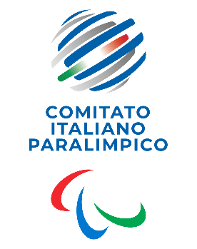
CIP Comitato Italiano Paralimpico

LOMBARDIA

PRESIDENTE 2025-2028

- SANTELLI Pierangelo

